屏東縣復興國小 | 八十八學年度 | 第二次評量 | 二年級 | 試卷 二年 班 號姓名
屏東縣復興國小 | 第一學期 | 第二次評量 | 數學科 | 試卷 二年 班 號姓名

一、哪一個杯子裡的水比較多？多的打√。     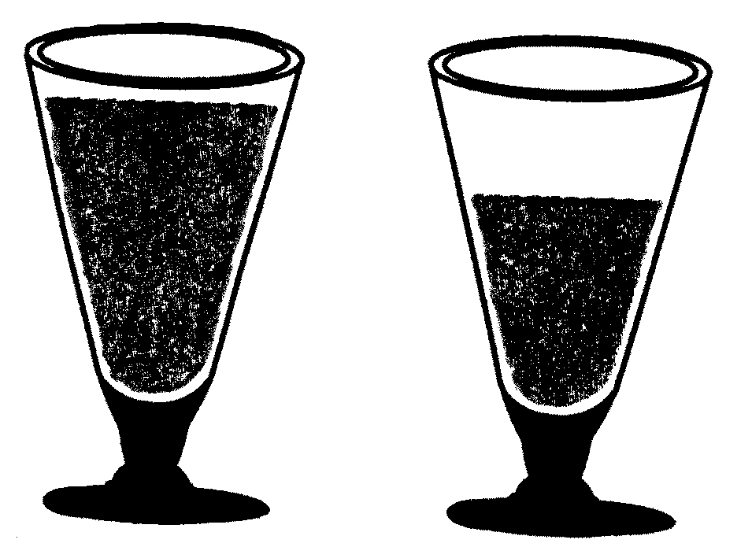  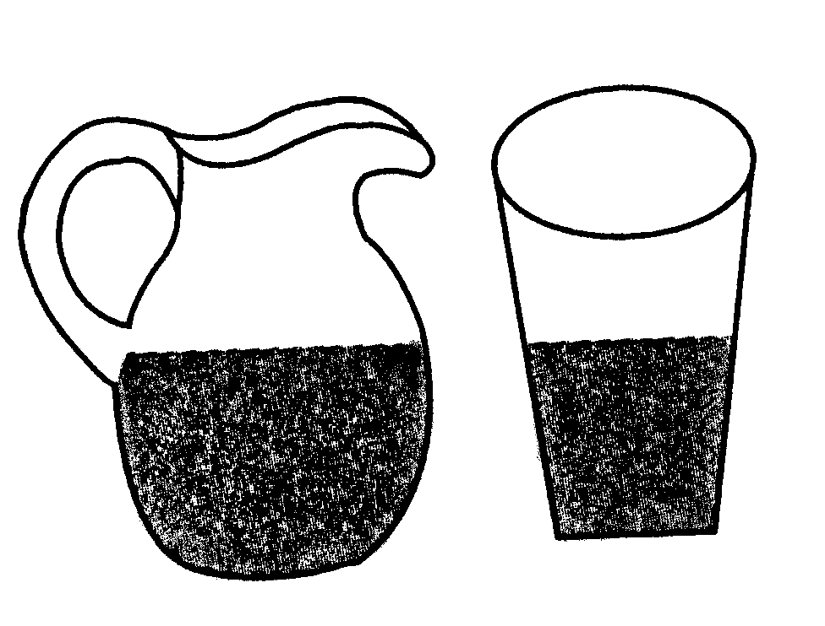  □ □ □ □ | 二、哪個容量最小？在□裡打√。  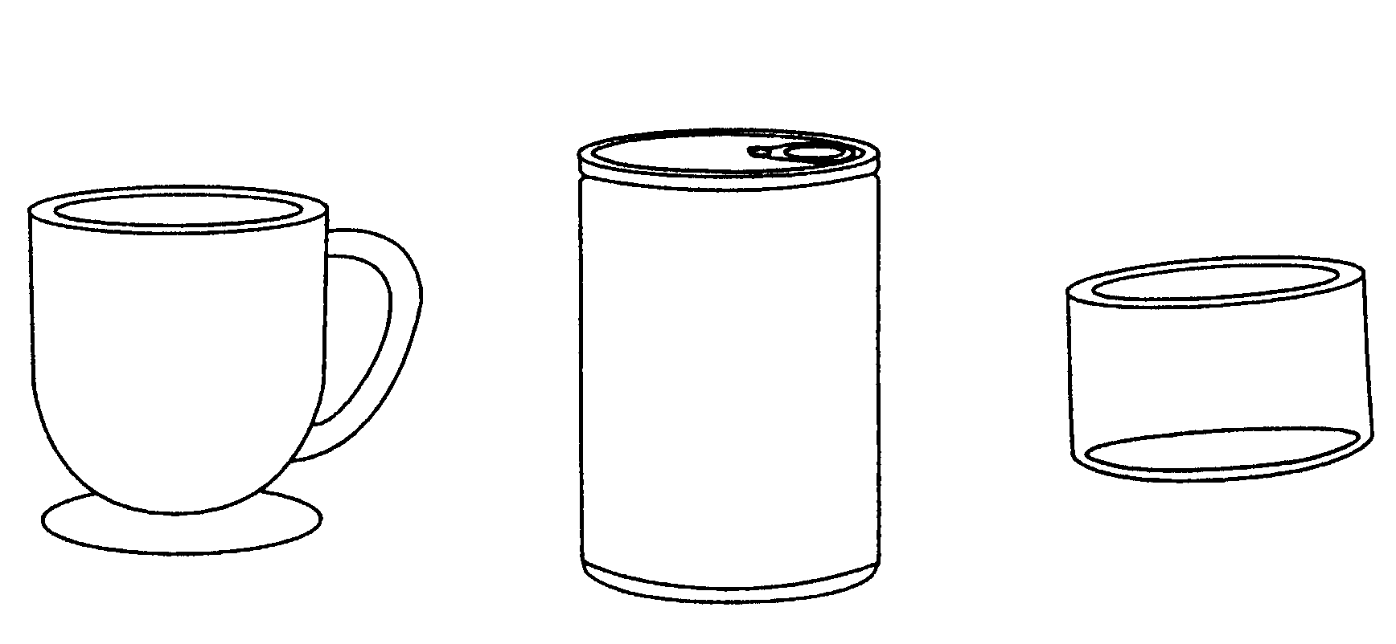  □ □ □
三、看圖想一想，重的打√。  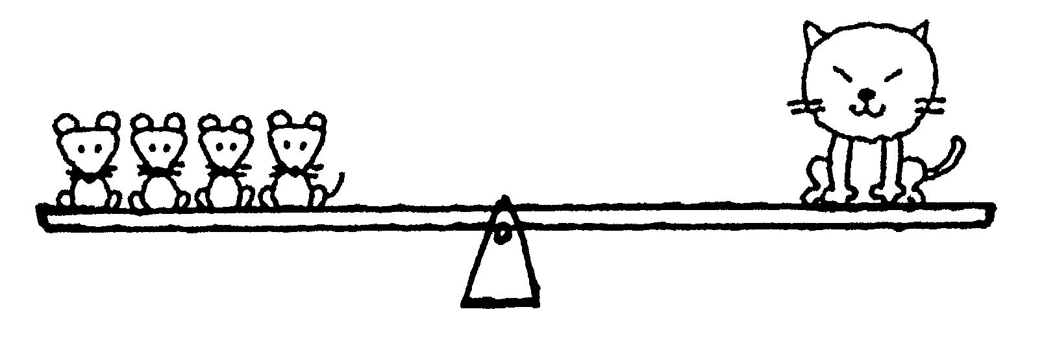  ( ) ( )  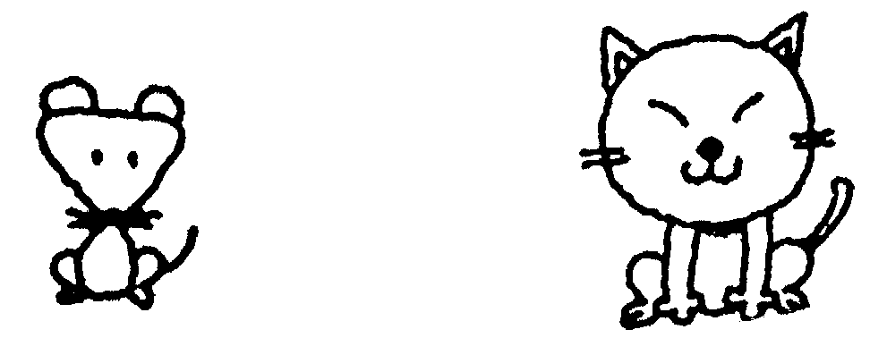 | 四、看圖回答問題：  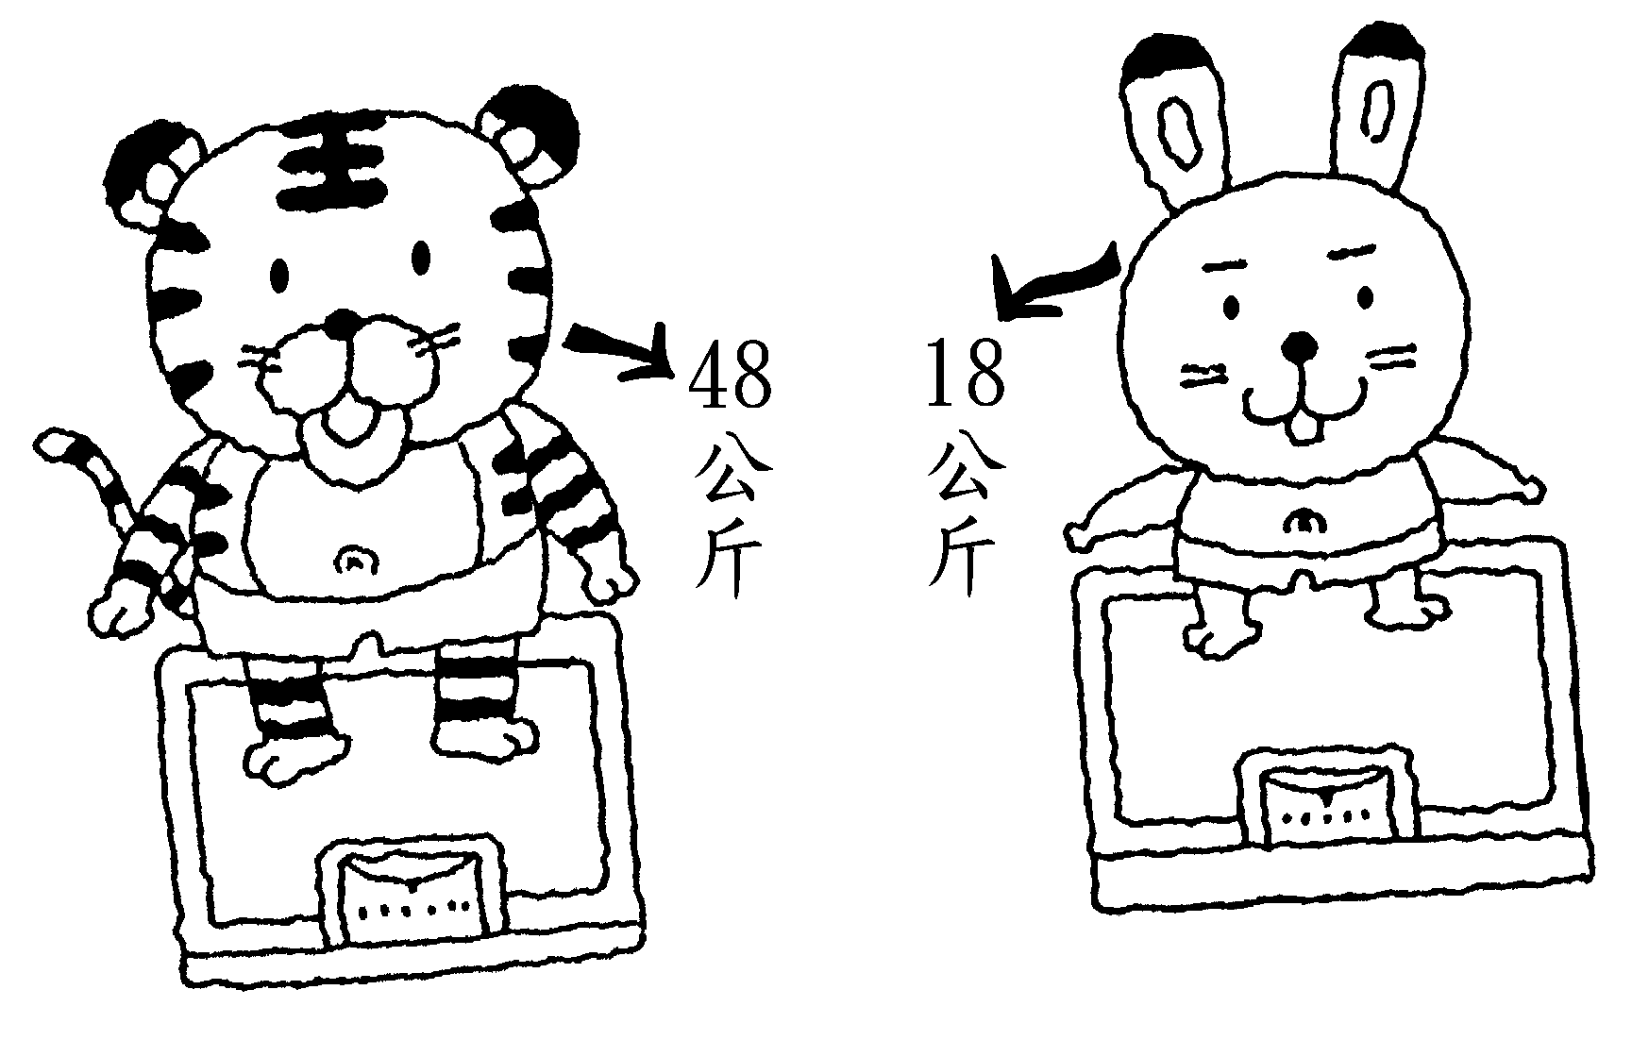  體重比較重的是( )。  老虎比兔子重( )  公斤。  算式：( )□( )=( )。
五、看圖填一填
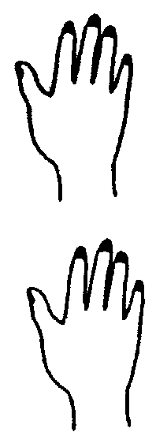  一隻手有( )根指頭，8隻手有( )根指頭。 | 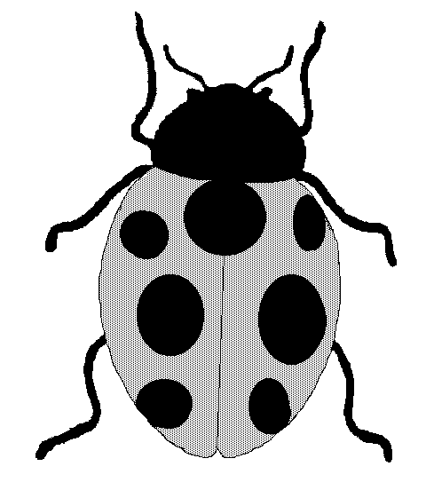  一隻瓢蟲有( )隻腳，( )隻瓢蟲有( )隻腳。
六、想一想，算算看
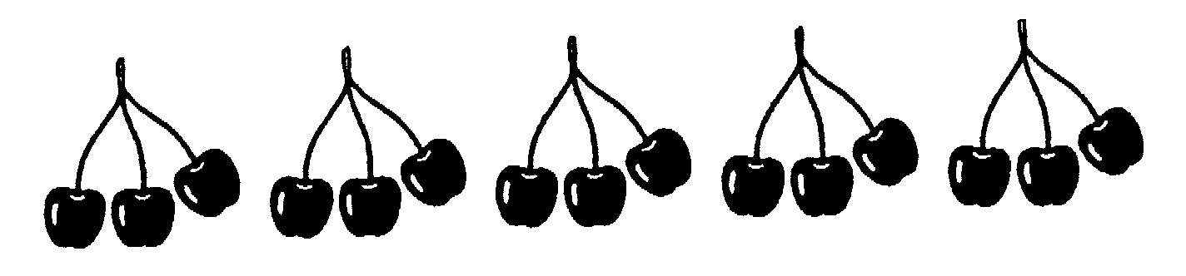  有( )個3，一共有( )個櫻桃。 | 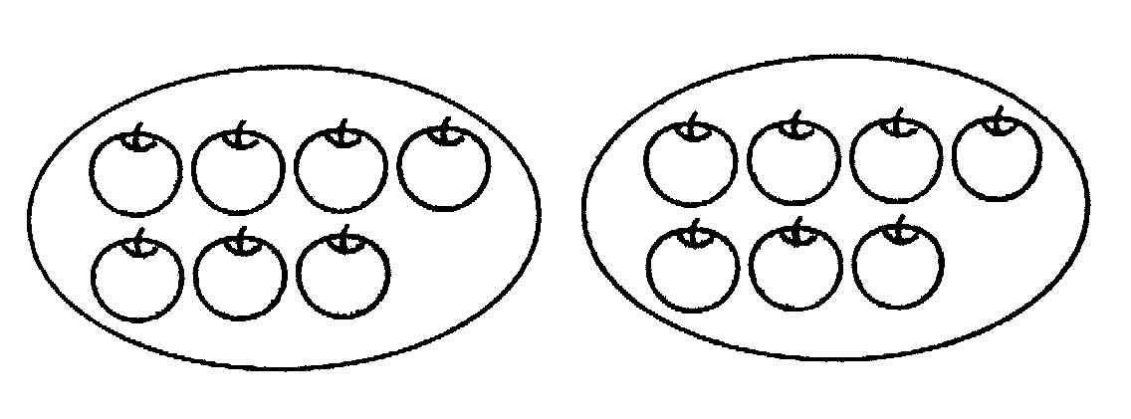  有( )個( )，一共有( )個蘋果。
「2個9」和「5個9」，合起來是( )個9。 | 「8個7」比「6個7」多( )個7。
七、算算看：你是怎麼算的？把算法一步一步記下來。
54+29=( ) | 84-78=( )
槤撠 背面還有題目喔！槤

八、用直式記記看，再算答案。
阿芳有25張貼紙，安安有 43張貼紙，問阿芳比安安少幾張貼紙？  少( )張。 | 咪咪今年9歲，媽媽比他大32歲，媽媽今年幾歲？  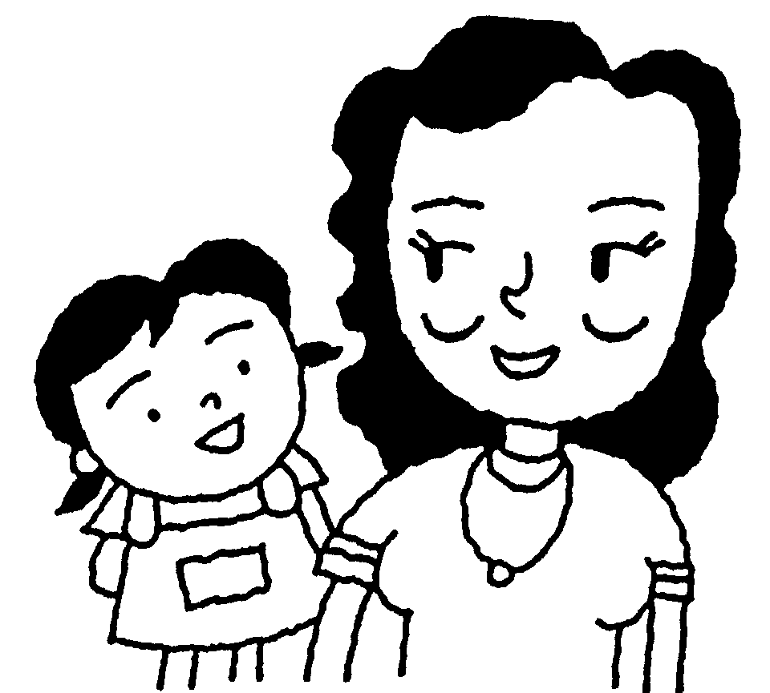  媽媽今年( )歲。
一盒粉筆有52枝，哥哥用了7枝後，還剩下幾枝？  還剩下( )枝。 | 弟弟買糖用了32元後還有 18元，弟弟原來有幾元？  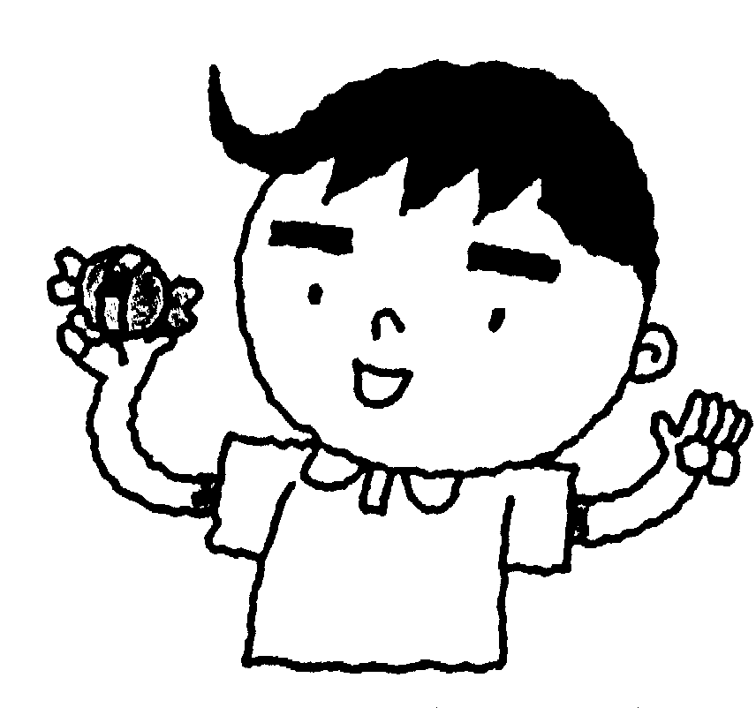  算式：  原來有( )元。
九、想一想，把做法記下來。
一包巧克力有8顆，4包共有幾顆？  共有( )顆。 | 一根棒棒糖6元，買5根棒棒糖要幾元？  要( )元。
一包饅頭有7個，媽媽買了3包，爸爸又買了2包。
ㄅ：媽媽和爸爸一共買了幾包饅頭？  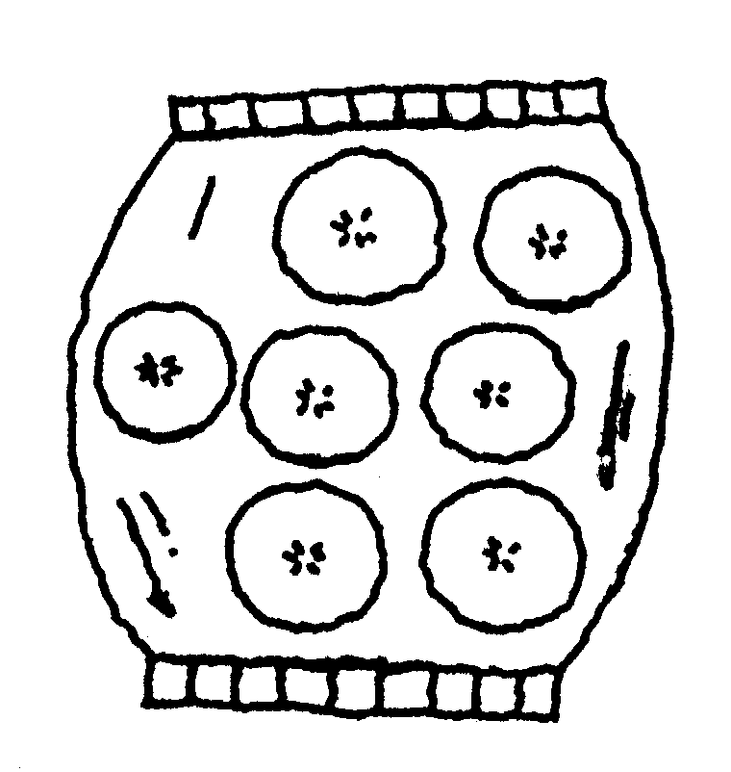  ( )包饅頭。 | ㄆ：媽媽和爸爸一共買了幾個饅頭？  ( )個饅頭。


別忘了，要多檢查哦！

